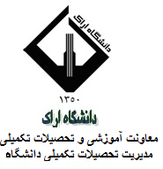
بسمه تعالي

اطلاعيه: اسكان داوطلبان شركت در آزمون مرحله دوم دكتري سال 1395

جهت شركت در آزمون كتبي مرحله دوم دكتري سال 1395 تعدادي محدود محل اسكان براي داوطلبان به شرح زير در نظر گرفته شده است.
1-اسكان برادران :اراک: خيابان ميرزاي شيرازي- خيابان سوم شعبان جنب پاسگاه 17
شماره تماس: 32790017- 32790015 آقای جهانبخش
2-اسكان خواهران :اراک: خيابان شهيد بهشتي كوچه عدالت كوچه عضد يك خوابگاه اطهر 2
شماره تماس: 09189611822 سركار خانم پاكدل

مدیریت تحصیلات تکمیلی دانشگاه

